Закрепляем звуки дома.

Научить тому, что его не интересует, очень сложно. Поэтому для достижения результатов нужно ребёнка заинтересовать.
Эффективность занятий во многом зависит от того, насколько удастся превратить однообразную работу над закреплением звука в совместную и занимательную игру. С помощью игры вы сможете вовлечь ребёнка в занятие незаметно, ненавязчиво. Ребёнок даже не обратит внимания на то, что на протяжении игры решается основная задача – закрепление правильного произношения поставленного звука.
Вот несколько интересных и часто используемых игр, направленных на закрепление звука.
1. «Кнопки» Предлагаем малышу давить пальчиком на кнопки (нарисованные круги, квадратики или прямоугольники; можно ещё использовать кнопки игрушечного телефона) и одновременно произносить слог или слово с поставленным звуком. Сколько нажатий, столько и повторов.
2. «Мячик» Произнося слова, ребёнок перекатывает или передаёт взрослому мячик небольшого размера (можно взять шарик от пинг-понга).
3. «Забор» 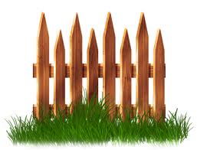 Малыш рисует вертикальные линии (можно выкладывать счётные палочки) и параллельно проговаривает слоги и слова.
4. «Узор» 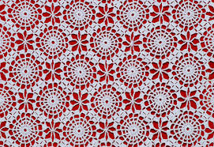 Ребёнок выкладывает поочерёдно фигурки (например, из мозаики) с одновременным проговариванием слогов или слов.
5. «Кубик» 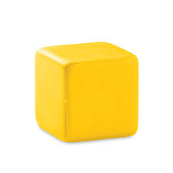 Нужно бросить кубик, а затем произнести слог или слово столько раз, сколько точек выпало на боковой грани кубика.
6. «Бусы» 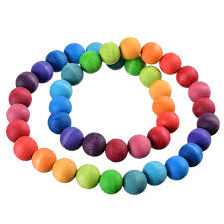 Ребёнок проговаривает речевой материал, при этом перетягивает крупные бусины или пластмассовые шарики, которые нанизаны на леску или нитку.
7. «Здравствуй, пальчик» 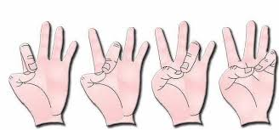 Пальчики поочерёдно здороваются с большим пальцем. При касании нужно произнести слог или слово со звуком. Касания нужно выполнять сначала правой рукой, потом – левой, и затем – обеими руками одновременно.
Самое важное для вашего маленького ученика то, что вы искренне интересуетесь совместными занятиями и радуетесь его успехам.

Материал подготовил учитель-логопед Пильщикова О.Г.

